Ecole Elémentaire Turgot

15, rue Turgot. 75009 Paris
Académie de Paris

Enseignante : Brenda Hoffman (auteure-photographe, intervenante MEP)

Référent : Jérôme Bibaud (Responsable Educatif Ville)

Classes concernées : CP, CE1 et CE2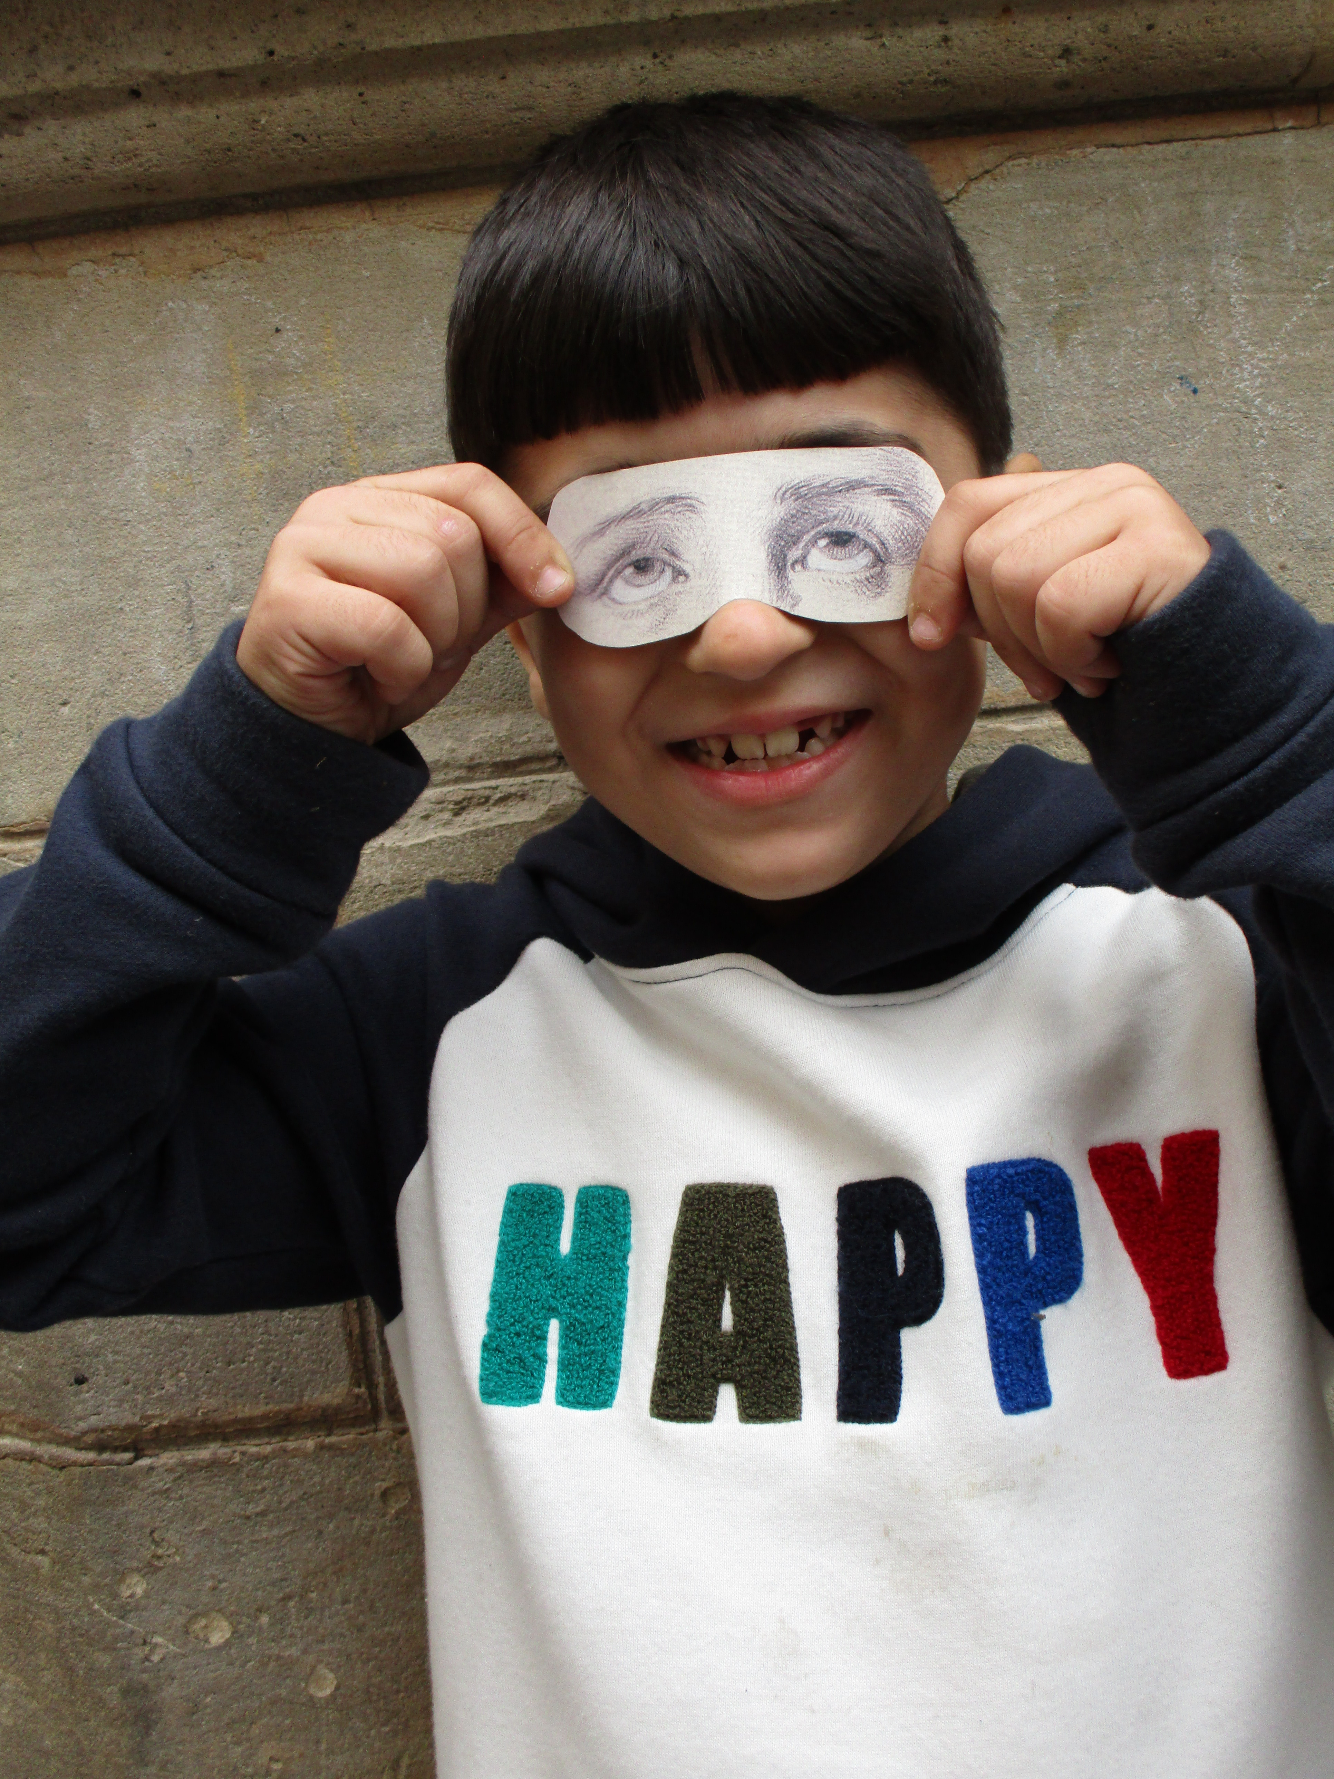

Emotion 2
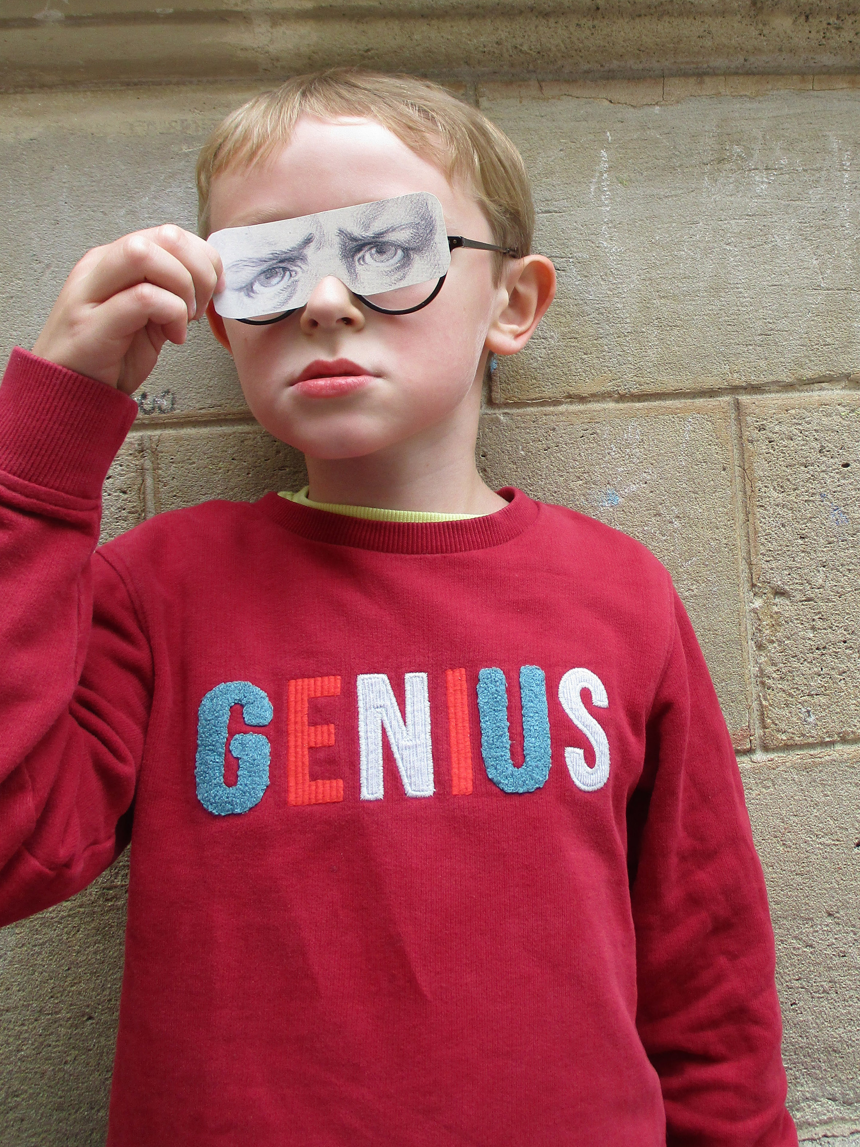
Emotion 1
Démarche pédagogique

A travers la découverte de la caméra obscura (chambre noire), de l’initiation de la technique du cyanotype, entre autres, nous revisitons l’histoire de l’art et de la photographie.
Le fil d’Ariane est le thème des émotions. Avec des appareils numériques, les enfants découvrent le cadrage, la composition, le hors champ en s’amusant. Nous avons construit de mises en scène à la façon de Gilbert Garcin. Les enfants ont inventé le hors champ d’une photographie d’Edward Steichen avec du dessin. Et la photographie surréaliste n’a plus de secrets pour eux, après des exercices de collage avec comme point de départ le travail de Grete Stern.
A partir des gravures de Charles Le Brun (1619-1690), Etudes d’yeux, nous avons réfléchi aux expressions du visage. J’ai proposé les gravures en forme de masques. Les élèves ont joué le jeu d’être modèles et photographes à tour de rôle en travaillant en équipe.

Texte d’intention pour les images par les élèves photographes

Les yeux montrent les émotions.
Nous sommes tristes quand un ami quitte l’école.

Texte de description du processus de choix de la photo

Ce sont deux photographies qui vont bien ensemble car les deux enfants portent des masques qui montrent leurs émotions. Mais aussi à cause des inscriptions sur les vêtements de Noyan (Emotion 2) et de Fergus (Emotion 1).

